AL KHOZAMA INTERNATIONAL SCHOOL, DAMMAM, K.S.A

Affiliated to CBSE – New Delhi, Affiliation No. 57300019
WORKSHEET .2
GRADE:V –EVALUATION I
SUBJECT:Urdu (TL)

س1۔ ان الفاظ کے معنی لکھیں۔
کفتگو،سلیقہ،عقیدہ،عظمت،وطن،رواں،فدا،رحمت،سدا
س2۔
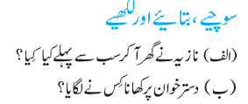
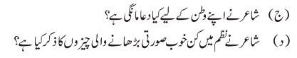
س3۔
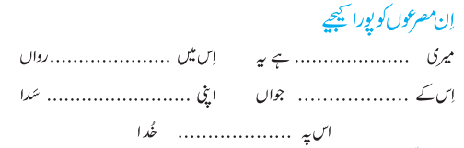

س4۔
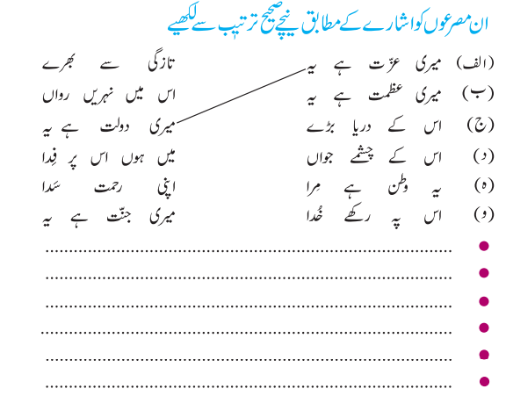

س5۔
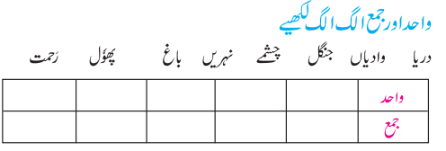

س6۔
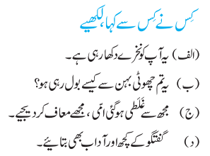
س7۔


